深 圳 大 学 实 验 报 告

课程名称： 计算机网络

实验项目名称： 路由器设置

学院： 计算机与软件学院

专业： 人工智能（腾班）

指导教师： 崔来中

报告人：王锦政 学号：2024270223 班级： 腾班

实验时间： 2026.5.18

实验报告提交时间： 2026.5.18

教务处制

一、实验目的
- 掌握交换机和路由器的连接方法
- 掌握路由器常用配置命令
- 掌握静态路由配置方法

二、实验环境
Quidway AR28系路由器2台、S5700系交换机1台，PC机4台，Console线缆1条（用于配置路由器与交换机），双绞线若干
三、实验内容：
- 配置VLAN；
- 连接路由器；
- 登录并命名路由器A；
- 配置路由器A WAN 口；
- 配置路由器A LAN 口和路由表；
- 登录并命令路由器B；
- 配置路由器B WAN 口；
- 配置路由器B LAN 口和路由表；
- 检测配置是否成功。

实验要求：参考讲义学习Quidway 路由器的使用方法；理解路由器存储转发的原理；掌握路由表配置的方法；掌握用交换机和路由器搭建小型网络的技能。
四、实验步骤：
4.1 配置VLAN
- 物理接线：将四台 PC 分别接入交换机Ethernet 1/0/1、Ethernet 1/0/2 、Ethernet 1/0/3、Ethernet 1/0/4为例, 如下图所示:
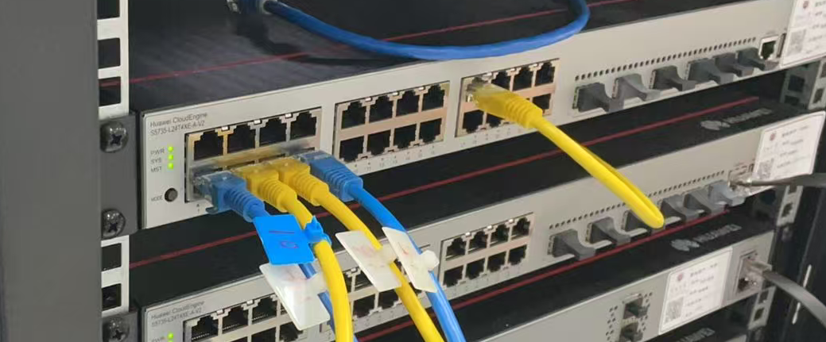
图1 连接交换机接口

此时四节点网的拓扑结构如下图所示:
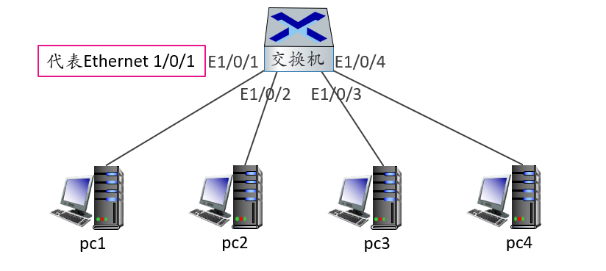
图2四节点网络的拓扑结构

- 将交换机的Console口连接到pc1, 在pc1用超级终端控制交换机, 将上述网络配置为下图所示的VLAN.
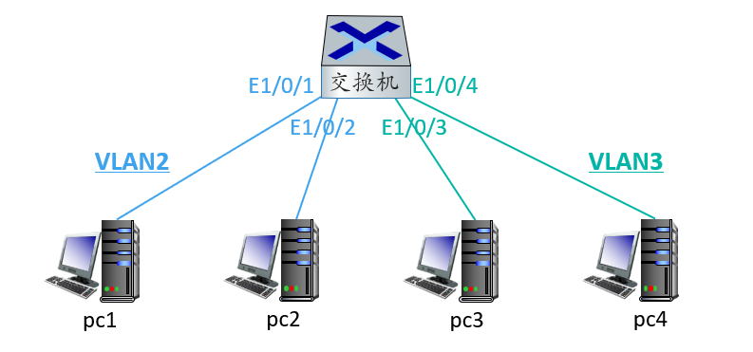
图3 配置VLAN
- VLAN 及端口配置（以 Ethernet 0/0/2 为例），配置过程同实验六。
system-view # 进入系统视图
interface Ethernet 0/0/2 # 进入接口视图
port link-type access # 设置接口为Access接入模式
quit # 返回系统视图
vlan 2 # 创建并进入VLAN2视图
port Ethernet 0/0/2 # 将接口加入VLAN2

同理，将对应端口分别划入 VLAN2、VLAN3，实现端口 VLAN 隔离。
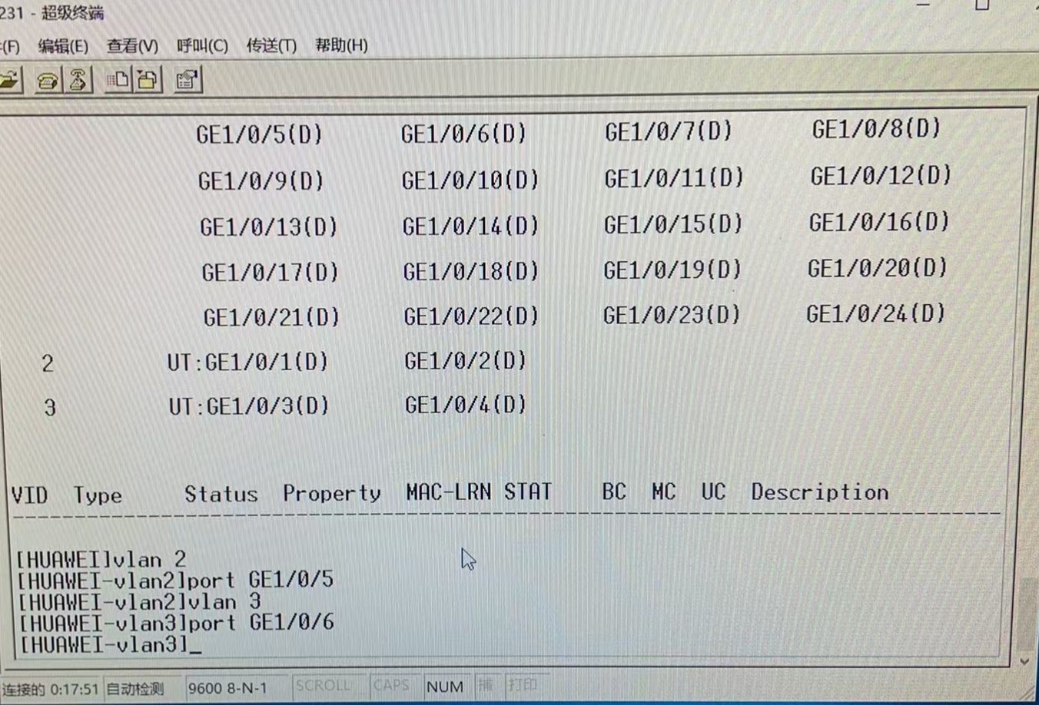
图4 配置端口

4. 终端网络参数配置：
- VLAN2 网段：10.1.20.0/24，子网掩码 255.255.255.0，网关 10.1.20.1
PC1：10.1.20.2、PC2：10.1.20.3
- VLAN3 网段：10.1.30.0/24，子网掩码 255.255.255.0，网关 10.1.30.1
PC3：10.1.30.2、PC4：10.1.30.3

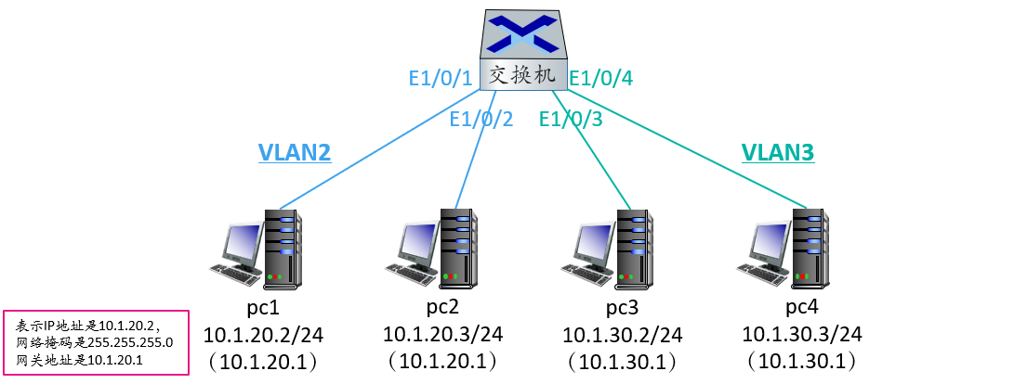
图5网络的拓扑结构

以配置pc2的IPv4属性为例，如图6所示：

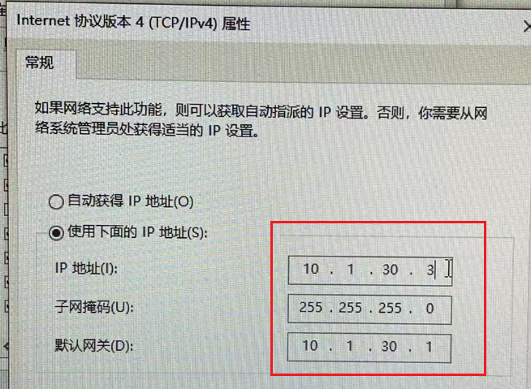
图6 配置IPv4实例
- 同 VLAN 连通性测试：PC1 ping PC2、PC3 ping PC4，均可正常连通，证明 VLAN 配置生效。
- 跨 VLAN 测试：PC1 ping PC3 无法连通，二层 VLAN 天然隔离，需借助路由器三层路由实现互通。
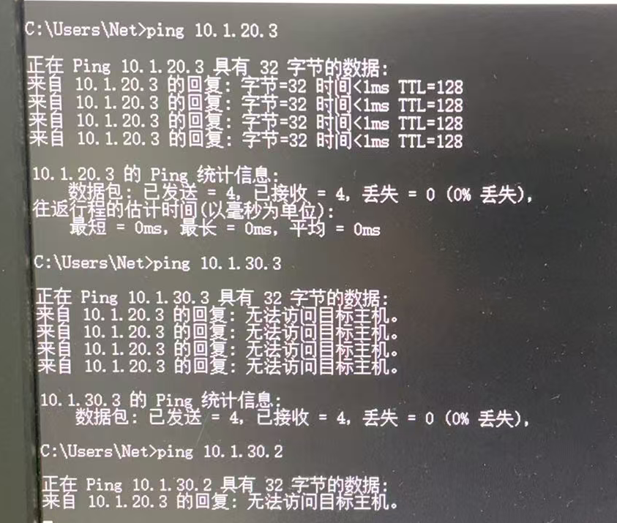
图7 pc1可ping通pc2，pc1不可ping通pc3
4.2 连接路由器
- 交换机与路由器连接：交换机空闲接口分别连接路由器 A、路由器 B 的 LAN 口，交换机 E0/0/1 划入 VLAN2、E0/0/3 划入 VLAN3。
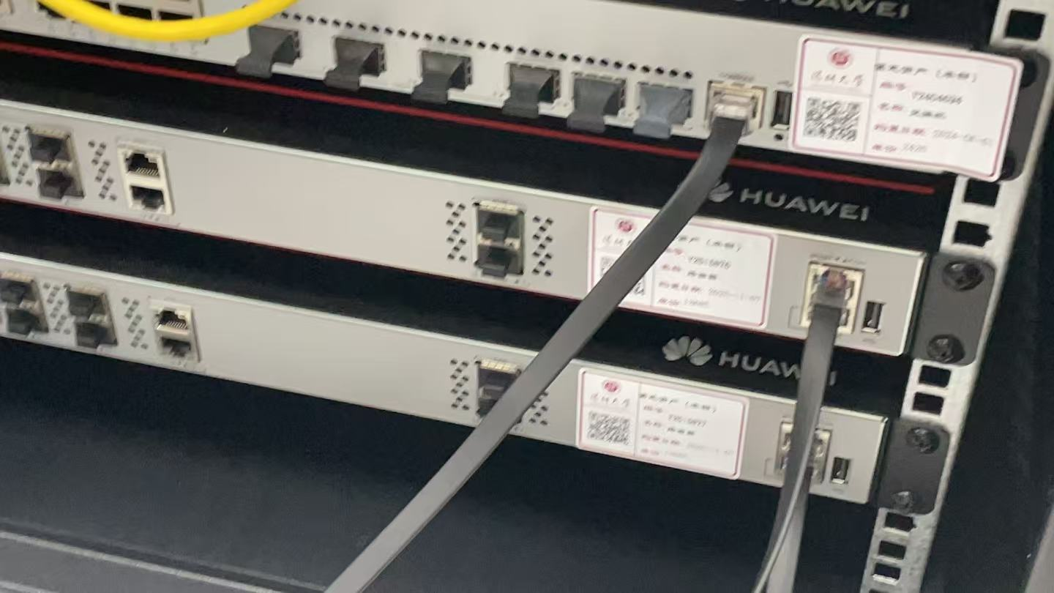
图8 连接路由器的LAN口

此时网络的拓扑结构如下图所示:
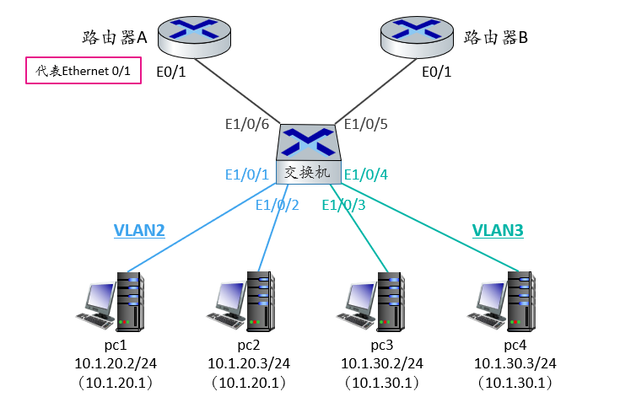
图9 连接路由器后网络的拓扑结构

- 路由器互联：使用网线连接路由器 A 的 GE 0/0/12 接口与路由器 B 的 GE 0/0/13 接口，作为两台路由器互联的骨干链路。此时网络的拓扑结构如下图所示:
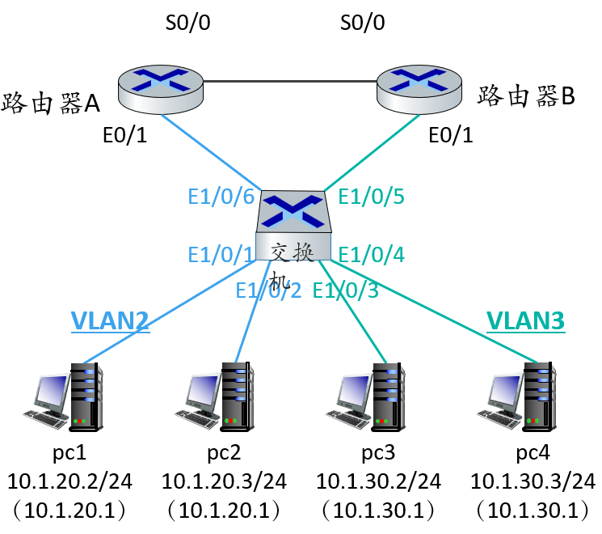
图10连接路由器的GE口后拓扑结构

- 此时未配置路由，跨 VLAN 终端仍无法通信，需后续配置路由表实现转发。.

4.3 登录并初始化命名路由器A
- 通过 Console 线缆将配置主机与路由器 A 连接，打开超级终端建立串口连接

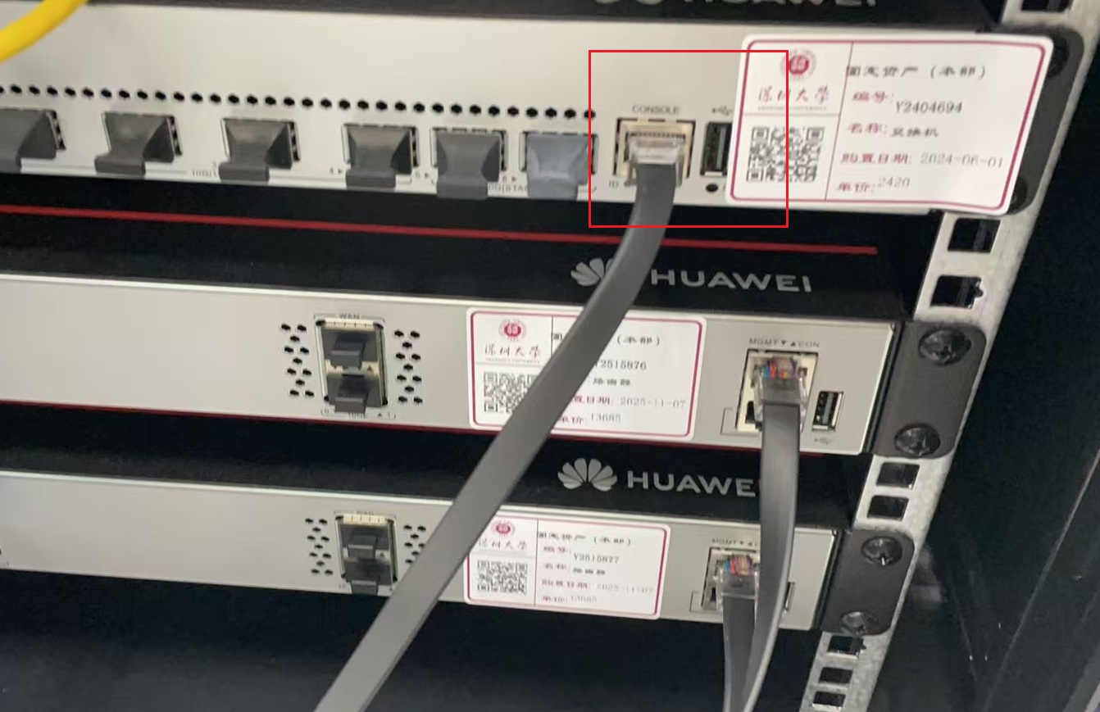
图11 连接Console口
- 用命令Reset saved-configuration清除路由器配置, 用命令Reboot重启路由器；
- 进入系统视图system-view，设备默认名称为 RouterA，无需额外重命名。

4.4 配置路由器A的WAN口
- 在路由器A的系统视图中用命令display ip routing-table查看路由表信息.
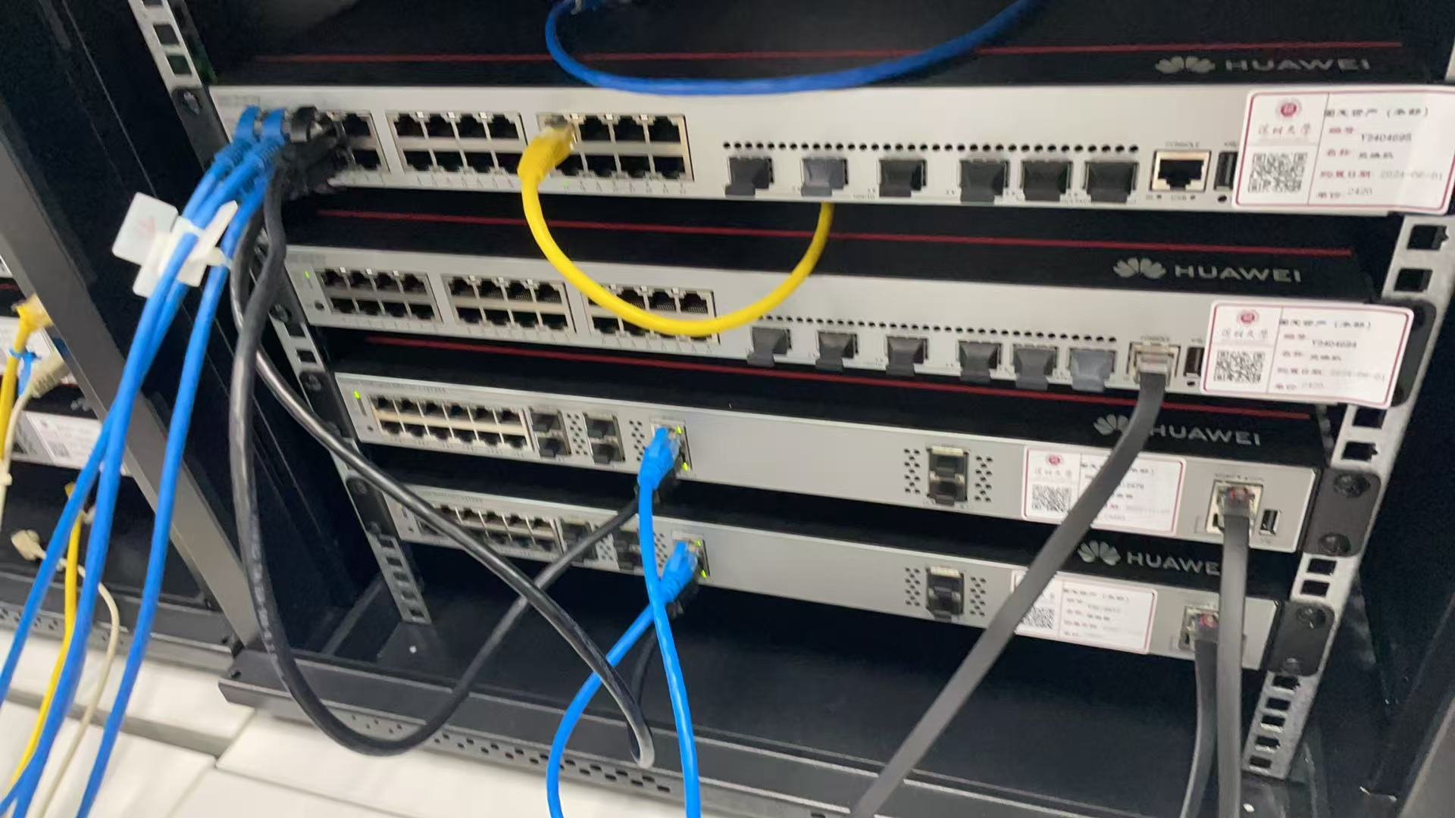
图12 连接WaN口

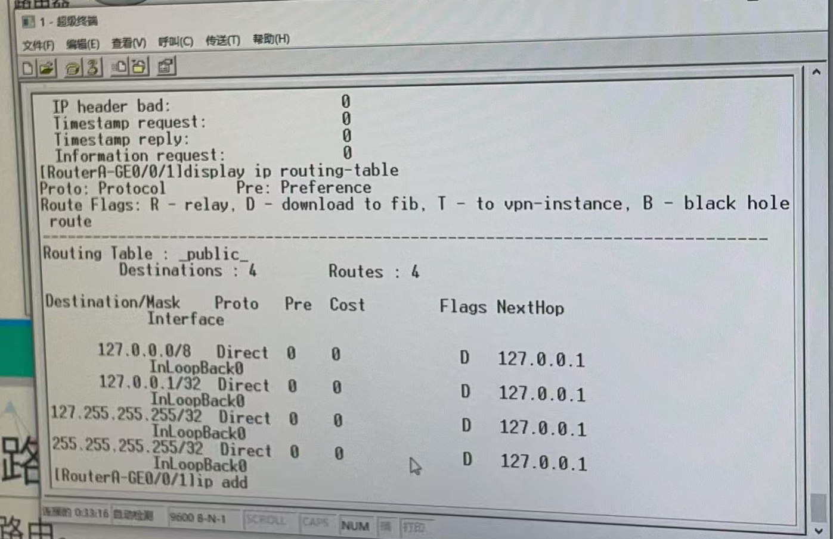
图13 查看路由表信息

- 进入互联接口 GE0/0/12 视图，配置互联 IP 地址10.1.0.2 255.255.255.0，执行undo shutdown启用接口。

此时网络的拓扑结构如下图所示:
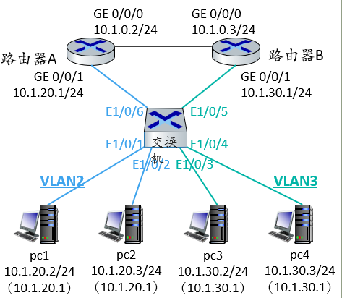
图14网络的拓扑结构

  - 配置路由器A的以太网和路由表
- 配置 LAN 口 GE 0/0/12 接口 IP 为 10.1.20.1/24，作为 VLAN2 网段网关。
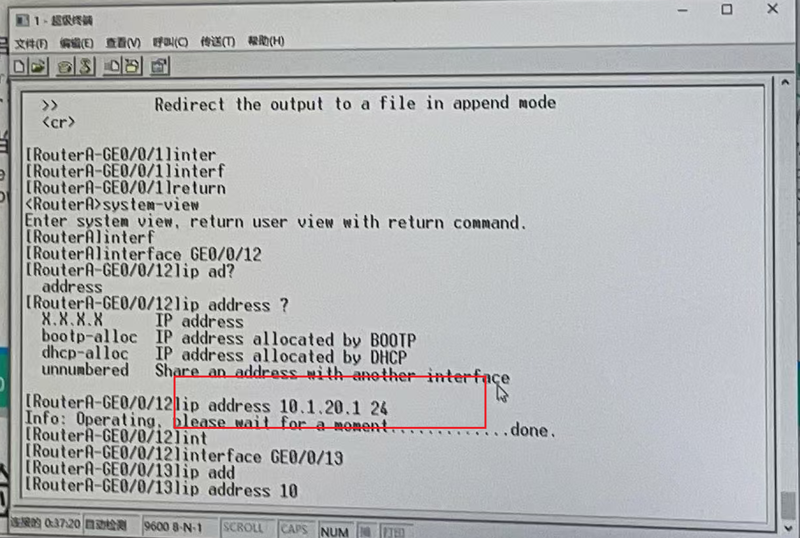
图15 配置接口GE 0/0/13

- 用命令ip route-static 10.1.20.0 24 GE 0/0/13和命令ip route-static 10.1.30.0 24 10.1.0.3配置路由器A的静态路由, 其中10.1.0.3为下一跳的路由器地址.
- 再次执行display ip routing-table，路由表新增静态路由条目，路由器 A 已具备网段转发能力。
- 此时 PC 仍无法跨 VLAN 通信，因路由器 B 未配置对应路由条目。
4.6登录并配置路由器B
- 采用相同方式，通过 Console 口登录路由器 B，清除配置并重启初始化。
- 参照路由器 A 配置流程：配置互联接口 IP、LAN 口网关 IP、添加反向静态路由，指定去往 10.1.20.0 网段的下一跳为路由器 A 互联地址。
- 查看路由表，确认路由条目完整，两台路由器路由互相可达。

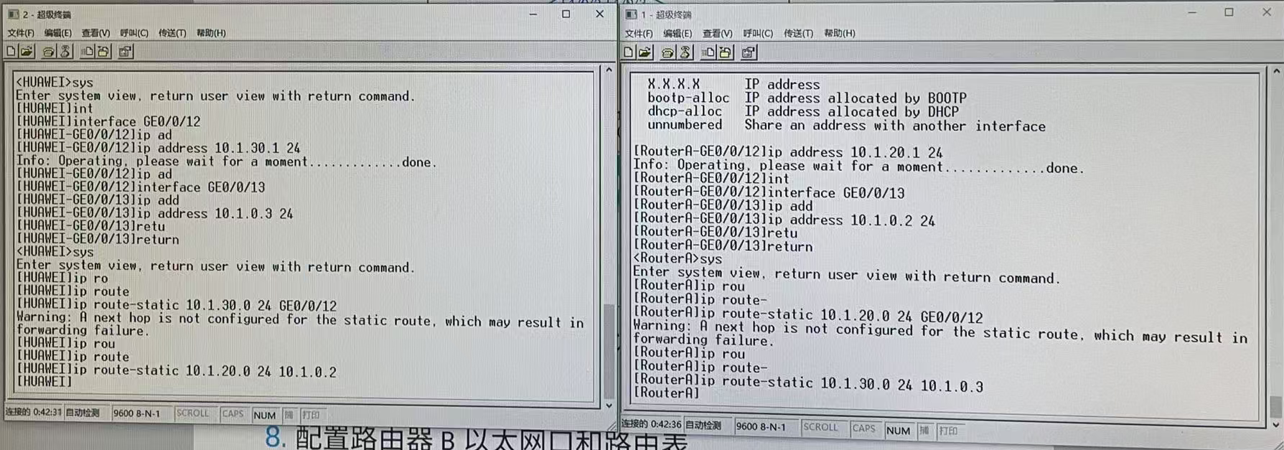
图16 两台路由器配置

  - 检查是否配置成功
检测是否配置成功，发现pc1可ping通pc3，pc3可ping通pc1。和理论一致，说明配置成功。
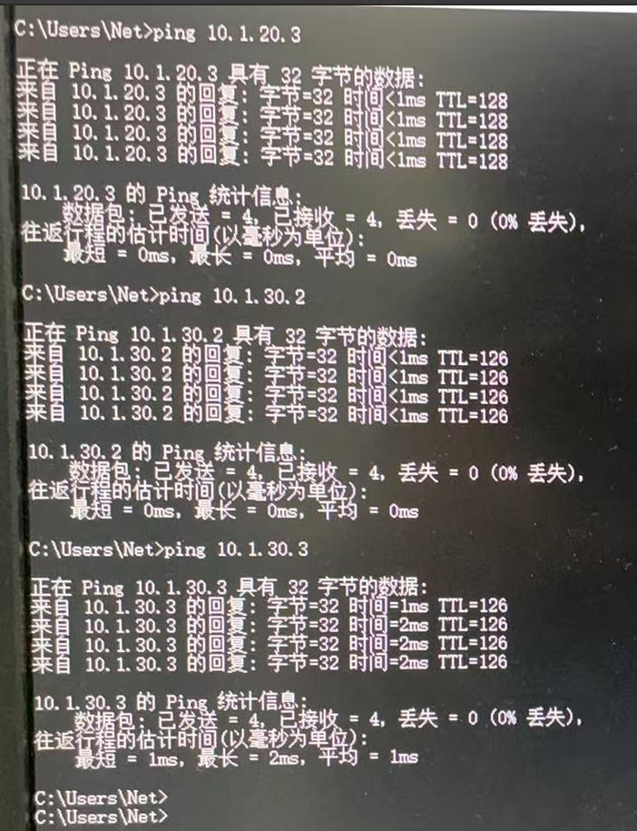
图17 检测（1）
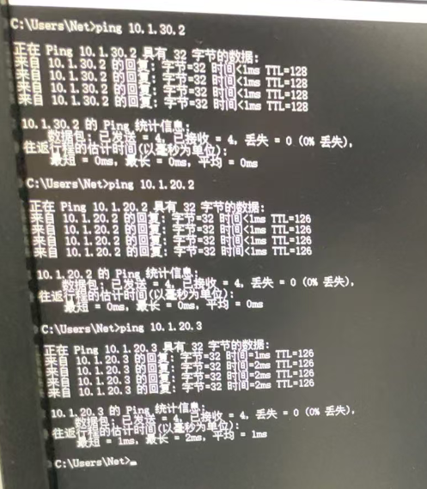
图18 检测（2）

五、实验结果：
- 成功完成交换机 VLAN2、VLAN3 划分，同 VLAN 内终端通信正常，二层隔离效果符合预期。
- 顺利完成双路由器物理组网、Console 登录、接口 IP 配置及设备初始化操作。
- 两台路由器静态路由配置成功，路由表生成完整静态路由条目，寻址转发功能正常。
- 所有跨 VLAN、跨网段终端均可互通，ping 测试无丢包、时延低，实现了小型三层网络的全网互通，实验目标全部达成。
六、实验小结：
  - 实验问题与解决方法
- 实操中配置路由器的WAN口时，开始忘记连线，导致命令一直不通浪费了不少时间。
- 接口配置 IP 后接口状态 Down：未执行undo shutdown开启接口，启用接口后路由链路正常建立。

6.2 心得体会
本次路由器设置实验让我系统掌握了华为交换机、路由器的基础配置命令，深入理解了 VLAN 二层隔离、路由器三层转发、静态路由寻址的核心原理。从物理组网、VLAN 划分、终端 IP 配置，到路由器接口配置、静态路由部署，完整走完了小型局域网搭建的全流程。

指导教师批阅意见：

成绩评定：

指导教师签字：

年 月 日
备注：

